https://doi.org/ 10.23913/ctes.v13i26.941

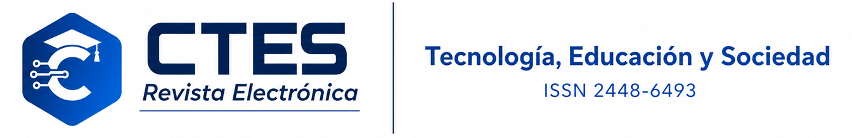
Artículos científicos

Estado de los aprendizajes en estudiantes de educación primaria en el periodo pospandémico
State of Learning Among Primary School Students in the Post-Pandemic Period

Diana Barraza Barraza
Universidad Juárez del Estado de Durango
diana.barraza@ujed.mx
https://orcid.org/0000-0002-6041-4657

Alicia Solís Campos
Universidad Juárez del Estado de Durango
alicia.solis@ujed.mx
https://orcid.org/0000-0002-6573-4633

María del Carmen Olvera Martínez
Universidad Juárez del Estado de Durango
carmen.olvera@ujed.mx
https://orcid.org/0000-0001-7361-1687

Erick Michell Campos Mendiola
Universidad Juárez del Estado de Durango
erick.campos@ujed.mx
https://orcid.org/0000-0003-3794-6724

Daniel Enrique Zavala Barrios
Universidad Juárez del Estado de Durango
e.zavala@ujed.mx
https://orcid.org/0000-0003-3431-9733

Resumen
Diversas investigaciones presentan las adaptaciones docentes implementadas durante la pandemia; sin embargo, pocas indagan el estado de los aprendizajes de los estudiantes en el periodo pospandémico. Este estudio utilizó la base de datos institucional de resultados de la Evaluación diagnóstica del ciclo escolar 2022-2023 de la Comisión Nacional para la Mejora Continua de la Educación (MEJOREDU), implementada por la autoridad educativa, para explorar posibles diferencias asociadas a la escolarización durante la pandemia en los aprendizajes en Lectura, Matemáticas y Formación Cívica y Ética. El estudio se desarrolló bajo un enfoque cuantitativo, no experimental, transversal, descriptivo y basado en el análisis secundario de datos. La muestra estuvo conformada por 47,414 estudiantes de 325 escuelas primarias. El instrumento fue aplicado por las escuelas y remitido a la Secretaría de Educación del Estado de Durango (SEED). La base de datos se analizó según el servicio educativo (general e indígena) y el tipo de sostenimiento (público, privado). Los resultados muestran diferencias descriptivas entre quienes comenzaron su educación primaria durante la pandemia y quienes lo hicieron tras el retorno a las aulas. El análisis evidencia que los grados cuarto y quinto tienen un porcentaje de aciertos más bajo, mientras que segundo grado tiene resultados más altos y consistentes. Estos hallazgos brindan información para realizar ajustes en las planeaciones de los docentes de primaria.

Palabras clave: educación básica, rendimiento escolar, post-pandemia, análisis estadístico

Abstract
Various studies present the teaching adaptations implemented during the pandemic; however, few investigate the state of student learning in the post-pandemic period. This study used the institutional database of results from the 2022–2023 school cycle Diagnostic Assessment of the National Commission for the Continuous Improvement of Education (MEJOREDU), implemented by the educational authority, to explore potential differences associated with schooling during the pandemic in Reading, Mathematics, and Civic and Ethical Education learning. The study was conducted under a quantitative, non-experimental, cross-sectional, descriptive approach based on secondary data analysis. The sample consisted of 47,414 students from 325 elementary schools. The instrument was administered by the schools and submitted to the Ministry of Education of the State of Durango (SEED). The database was analyzed according to educational service (general and indigenous) and type of funding/support (public, private). The results show descriptive differences between those who began their elementary education during the pandemic and those who did so after returning to the classroom. The analysis demonstrates that fourth and fifth grades have a lower percentage of correct answers, whereas second grade shows higher and more consistent results. These findings provide insight to make adjustments to elementary teachers' instructional planning.

Keywords: basic education, academic achievement, post-pandemic, statistical analysis.

Fecha Recepción: abril 2026 Fecha Aceptación: julio 2026

Introducción

En los años de 2018 y finales de 2019, la sociedad no estaba preparada para enfrentar la realidad que se vivió durante 2020 y 2021. La educación, desde los niveles de preescolar y hasta posgrados universitarios, daba preferencia a la formación in situ, a la convivencia en el salón de clases y a la mejora de los procesos educativos que hasta ese momento eran el paradigma conocido e implementado. Se hizo costumbre realizar planes a largo plazo y medir conocimientos mediante evaluaciones estandarizadas, reconocidas nacional e internacionalmente; mientras que se recordaban sucesos como el descubrimiento de una tortuga gigante en las islas Galápagos de una edad aproximada de 100 años o el avance científico en dos enfermedades contra las que se ha luchado, como la diabetes tipo 1 o bien, la forma de identificar de manera temprana los síntomas del Alzheimer (BBC News Mundo, 2019). El mundo estaba enfrentando acontecimientos destacados en distintas fronteras, por ejemplo, se vivía desde septiembre el proceso de juicio político al entonces presidente de los Estados Unidos de América, Donald J. Trump, por abuso de poder, así como manifestaciones de diversas índoles en Hong Kong, Chile, Bolivia o Francia (Martínez Jarquín, 2019).

No fue sino hasta finales del año 2019 cuando la Comisión de Salud de Wuhan, en China, dio aviso a la Organización Mundial de la Salud (OMS, 2020) sobre una enfermedad que sus ciudadanos estaban presentando y que estaba relacionada con el SARS de años atrás, causada por el virus denominado SARS-CoV-2 y cuyo posible inicio fue en el mercado de Wuhan (Worobey, 2021). En poco tiempo esta enfermedad ya se había propagado en gran parte de la República Popular de China y en 114 países con más de 118,000 personas enfermas y más de 4,000 personas fallecidas, haciendo que el 11 de marzo de 2020, el director de la Organización Mundial de la Salud (OMS) en una rueda de prensa declaró: “la nueva enfermedad causada por el coronavirus 2019 (COVID-19) puede caracterizarse como una pandemia” (Organización Panamericana de la Salud, 2020).

A raíz de ese discurso emitido, cada país realizó lo que consideró pertinente. La estrategia que coincidía entre estos, fue la suspensión de distintas actividades, especialmente las que requirieron la presencia física; se instó por el uso del cubrebocas, el aislamiento de las personas infectadas, el lavado continuo de manos, el uso de gel antibacterial (Gobierno de México, 2020), entre otras restricciones en distintos países. En México, se declara el 21 de marzo de 2020 que todos se resguardaran en sus casas, dando lugar a que las escuelas, en todos los niveles, fueran cerradas. Se publica en la página oficial del Gobierno de México (2020) que las actividades escolares se suspenderán hasta el 30 de abril de ese año, postergando los censos y encuestas que se tenían programadas, y se especifica que después de esa fecha se establecerán lineamientos para reanudar las actividades de forma escalonada. Eso tuvo como consecuencia que, en educación básica, la transición del plan de estudios 2011 al del 2017 (Secretaría de Educación Pública [SEP], 2017) se tuvo que suspender hasta nuevo aviso.

En el estado de Durango, el 58% de los docentes de educación primaria enviaban a los padres de familia, diversas actividades para que las imprimieran, contestaran y enviaran de regreso para ser evaluados, con una apreciación general de que su labor fue menos estricta y en un contexto donde no fueron aplicados exámenes estandarizados o realizados por ellos mismos (Solís Campos et al., 2021). De forma optimista se pensaba en un regreso (actividades presenciales) para el mes de abril, el 43% de los padres de familia de niños de primaria, manifestaron que guardaban sus actividades para poder llevarlas a los maestros el día del regreso, dando pie a que la evaluación fuera con una alta carga perceptiva de los padres (que éstos comentaban a los maestros) o bien, promediando los resultados de trimestres anteriores, pues el contacto durante los primeros meses de pandemia fue con dos terceras partes de los estudiantes (Solís Campos et al., 2022).

Después del análisis anterior, cabe preguntarse ¿Qué ha pasado con las pruebas estandarizadas desde la pandemia hasta el día de hoy? ¿Cuáles han sido los resultados académicos o de rezago educativo que a estas fechas tienen los estudiantes de educación primaria? O ¿Cuál es el estado del conocimiento de los estudiantes de educación primaria, después de la pandemia? ¿Existe alguna diferencia entre quienes estudiaron a distancia o entre quienes lo hicieron de forma presencial? Para brindar respuesta a las interrogantes anteriores, se realizó este estudio que busca utilizar los resultados obtenidos de una prueba estandarizada que se aplicó en todo el país, pero utilizando los resultados del estado de Durango.

El presente artículo se conforma de un marco conceptual, donde se busca identificar las brechas educativas que se tuvo a causa de la pandemia. En la parte metodológica se explica la forma en que se llevó a cabo la investigación, detallando la construcción de los instrumentos aplicados en el 2022 a estudiantes de educación básica del estado de Durango, para llegar a los resultados, donde se reporta sólo educación primaria, haciendo énfasis en las diferencias entre quienes comenzaron su educación en pandemia y quienes lo hicieron presencial. Finalmente, un apartado de conclusiones.

Marco conceptual
En este apartado se hablará sobre el estado del conocimiento, derivado de la revisión de investigaciones realizadas después de la pandemia; se hablará de las pruebas estandarizadas y en especial de los resultados obtenidos de la aplicación de la evaluación diagnóstica para la mejora educativa, que fue aplicada.

El estado del conocimiento
Diversos estudios han sido publicados mostrando las adaptaciones docentes para el trabajo durante la pandemia (Castañeda Delfín et al., 2023; Díaz-Cabriales, 2021; Solís Campos et al., 2021; Viñas, 2021); otros se han enfocado en el estado emocional de docentes, estudiantes y padres de familia durante y después de la pandemia (Armenta Hurtarte et al., 2022; Betancourt-Ocampo et al., 2021; García Cedillo et al., 2021; Limón Yáñez, 2021) y algunos más en violencia durante esta etapa (Ávila Sánchez, 2022; Gómez Gloria & Chaparro Caso-López, 2021; Sánchez Ramírez & Gómez Macfarland, 2020; Solís Campos et al., 2021).

Es de especial interés el estado de los aprendizajes adquiridos por los estudiantes durante la pandemia debido a inquietudes que otros estudios dilucidaron en su momento. En educación básica, Hernández Arriaga (2022), por ejemplo, mostró que los estudiantes que trabajaron en plataformas de audio y vídeo tenían un mejor desempeño escolar que aquellos que solo usaron WhatsApp, a pesar de las claras “deficiencias y necesidades (…) en términos de capacitación para que los profesores brinden con éxito el aprendizaje en línea” (Yanes Pérez et al., 2022, p. 12). Moreno Ramos y Moreno Castañeda (2021), por su parte, aseguran que el programa Aprende en casa, fue inadecuado para los estudiantes indígenas, pues no incorporó la diversidad cultural y lingüística característica de estos estudiantes.

En lo referente a logro académico, Ibarra Aguirre y Acevedo Macías (2021) correlacionaron el autoconcepto de los docentes y el promedio de sus estudiantes durante el ciclo escolar 2020-2021. Sánchez Rodríguez (2021) encontró que los estudiantes encuestados sí percibieron una baja en su rendimiento académico durante la pandemia. En otra investigación, Colunga-Rodríguez et al. (2021) analizaron la relación entre el rendimiento académico, entendido como la calificación promedio asignada al interior de la escuela, y los niveles de ansiedad en estudiantes de nivel secundaria.

Si bien se han encontrado estudios que buscan comprender o diagnosticar el estado del conocimiento de los estudiantes durante o después de la pandemia, estos son escasos en la educación básica en México, pues la mayoría se orienta hacia la educación media superior y superior.

Pruebas estandarizadas aplicadas en México y la prueba MEJOREDU
Las pruebas estandarizadas tienen como objetivo medir fortalezas y áreas de oportunidad de los estudiantes, además de detectar grupos de población con necesidades educativas específicas (Barraza-Barraza, 2017). En México, estas pruebas se han usado desde la segunda mitad del siglo XX, participando el sistema educativo en diversas evaluaciones internacionales como el Programa para la Evaluación Internacional de sus Estudiantes (PISA [Programme for International Student Assessment] por sus siglas en inglés), el Estudio Internacional de Educación Cívica y Ciudadana (CÍVICA), el Estudio Internacional sobre la Enseñanza y Aprendizaje (TALIS por sus siglas en inglés) y el Laboratorio Latinoamericano de Evaluación de la Calidad de la Educación (LLECE). En lo concerniente a evaluaciones de origen nacional, se generaron la Evaluación Nacional del Logro Académico en Centros Escolares (ENLACE), Exámenes para la Calidad y el Logro Educativo (EXCALE) y Plan Nacional para la Evaluación de los aprendizajes (PLANEA) (Barraza-Barraza, 2017; Instituto Nacional para la Evaluación de la Educación, 2019).

De estas pruebas, PISA debió aplicarse en el año 2021 por el tiempo transcurrido desde el último examen, sin embargo, fue aplazada debido a la contingencia sanitaria. CÍVICA fue aplicado en 2016, TALIS en 2018, LLECE en 2013, y PLANEA fue aplicada por última vez en el año 2019 (Herrero Tejada et al., 2022).

La Comisión Nacional para la Mejora Continua de la Educación (MEJOREDU) implementó la evaluación diagnóstica para estudiantes de educación básica durante el ciclo escolar 2022-2023 con el propósito de ofrecer información valiosa a docentes y escuelas sobre sus propios estudiantes, acerca de los puntos de partida de los aprendizajes, al inicio del próximo ciclo escolar. Esta evaluación permite obtener un diagnóstico personalizado de los aprendizajes fundamentales alcanzados por los alumnos de educación básica, desde segundo de primaria hasta tercero de secundaria, en las áreas de Lectura, Matemáticas y Formación Cívica y Ética, de acuerdo con los planes y programas de estudio vigentes (MEJOREDU, 2022g).

La información normativa de MEJOREDU (2022g), menciona que las evaluaciones diagnósticas de los aprendizajes que se apliquen a estudiantes de educación básica tendrán un carácter formativo, no serán limitativos, ni exhaustivos y que además se centrarán en el aprendizaje de las áreas de Lectura, Matemáticas y Formación Cívica y Ética, por lo que tendrán como finalidad:

- Identificar el punto de partida del aprendizaje al inicio de un periodo o ciclo escolar;
- Proporcionar retroalimentación oportuna para que dispongan de un mayor conocimiento sobre los aprendizajes de las y los alumnos, de tal forma que puedan realizar adecuaciones didácticas acordes con sus niveles de avance;
- Promover el análisis y la reflexión entre las y los docentes, directivos, padres de familia e integrantes de las comunidades escolares para impulsar acciones de mejora continua de la educación;
- Ofrecer una devolución formativa de los resultados de la evaluación, así como brindar materiales y herramientas de apoyo al trabajo docente, y
- Monitorear el cumplimiento de los objetivos de aprendizaje del Sistema y retroalimentar a las autoridades educativas para mejorar sus decisiones de política en la materia).

Metodología

Este estudio se desarrolló bajo un enfoque cuantitativo, de diseño no experimental, transversal, con un alcance descriptivo. La población estuvo conformada por estudiantes de educación primaria, de segundo a sexto grados, del estado de Durango en el ciclo escolar 2022-2023.

En agosto de 2022, MEJOREDU (2022g) implementó la Evaluación diagnóstica para las alumnas y los alumnos de educación básica, entregó a los estados de la República Mexicana una muestra representativa de escuelas para esta aplicación. Para incrementar el volumen de datos disponibles, la Secretaría de Educación del Estado de Durango (SEED), decidió ampliar la muestra mediante la convocatoria para participación voluntaria de instituciones. Al interior de éstas, participaron los estudiantes que asistieron a clase el día de la aplicación.

De este modo, la muestra ampliada de la SEED consistió en 47,414 estudiantes, enlistados en 325 escuelas primarias de Durango en el ciclo escolar 2022-2023. La Tabla 1 muestra la distribución de los participantes por sexo, servicio educativo y tipo de sostenimiento escolar. La Tabla 2 detalla la frecuencia y el porcentaje de participantes por grado escolar.

Tabla 1. Descriptivo de participantes por sexo, servicio educativo y tipo de sostenimiento
Sexo
Hombre | Mujer | No especificado | Total
22,665 | 24,704 | 45 | 47,414
47.80% | 52.10% | 0.09% | 100.00%
Servicio educativo
General | Indígena | No especificado | Total
44,503 | 1,775 | 1,136 | 47,414
93.86% | 3.74% | 2.40% | 100.00%
Sostenimiento
Público | Privado | No especificado | Total
39,803 | 6,475 | 1,136 | 47,414
83.95% | 13.66% | 2.40% | 100.00%
Fuente: elaboración propia
Nota: No especificado hace referencia a registros donde este dato se encontraba vacío

Tabla 2. Descriptivo de participantes por grado escolar
Grado | Participantes | Porcentaje
2°-Primaria | 9,528 | 20.10%
3°- Primaria | 9,088 | 19.17%
4°- Primaria | 9,401 | 19.83%
5°- Primaria | 9,702 | 20.46%
6°- Primaria | 9,695 | 20.45%
Total | 47,414 | 100.00%
Fuente: elaboración propia

Para cada grado escolar de segundo a sexto de primaria, MEJOREDU (2022a) diseñó un instrumento compuesto por tres áreas de conocimiento: Lectura, Matemáticas y Formación Cívica y Ética (FCyE). La estructura y cantidad de reactivos de estos instrumentos se detallan en la Tabla 3.

Tabla 3. Cantidad de reactivos en cada instrumento por área de conocimiento y grado escolar
Grado | Lectura | Matemáticas | FCyE
2°-PRIMARIA | 30 | 30 | 20
3°-PRIMARIA | 35 | 37 | 18
4°-PRIMARIA | 40 | 40 | 18
5°-PRIMARIA | 40 | 45 | 19
6°-PRIMARIA | 40 | 45 | 19
Fuente: elaboración propia

Las evaluaciones de estas áreas se estructuraron a partir de unidades de análisis comunes a lo largo de los cinco grados. En Lectura, se consideraron tres unidades de análisis para los cinco grados escolares de primaria:

- Localizar y extraer información explícita, orientada a evaluar la competencia de los estudiantes para discriminar información;
- Integrar información y realizar inferencias, orientada a evaluar la habilidad de los estudiantes para jerarquizar ideas y deducir el tema principal;
- Analizar la estructura de los textos, orientada a evaluar la habilidad de los estudiantes para analizar la forma y el discurso textuales.
Adicionalmente, y solo para segundo grado, se evaluó fluidez lectora, referente a la habilidad de los estudiantes para reconocer palabras y oraciones y poder atribuirles sentido considerando el contexto que se les presenta (MEJOREDU, 2022h).

En el área de Matemáticas, las unidades de análisis fueron (MEJOREDU, 2022h):
- Sentido numérico y pensamiento algebraico para cuarto, quinto y sexto grados de primaria, o Número, álgebra y variación para segundo y tercero de primaria. Orientada a evaluar la aritmética y el sentido numérico, la resolución de problemas operativos (desde sumas y restas hasta potencias y radicación), la estimación y el cálculo mental, y el reconocimiento de patrones y sucesiones numéricas o figurativas.
- Forma, espacio y medida. Orientada a evaluar el reconocimiento de características y propiedades de figuras y cuerpos geométricos; y los aspectos de ubicación espacial (nociones de ubicación, sistemas de referencia, lectura de mapas, descripción e interpretación de trayectorias y el plano cartesiano).
- Manejo de la información para cuarto, quinto y sexto grados de primaria, o análisis de datos para segundo y tercero de primaria. Orientada a evaluar aspectos estadísticos como el registro, organización, lectura e interpretación de datos en tablas y gráficas, medidas de tendencia central o dispersión, conceptos de probabilidad, cálculo de probabilidad frecuencial y simple, e identificación de eventos aleatorios independientes, mutuamente excluyentes o equiprobables.

En el área de Formación Cívica y Ética, las unidades de análisis fueron (MEJOREDU, 2022b, 2022c, 2022d, 2022e, 2022f) :
- Identidad personal, ejercicio de la libertad y derechos humanos. Se enfoca en evaluar las capacidades de los estudiantes para el autoconocimiento, sentido de pertenencia, participación solidaria, comprometida y responsable; la toma de decisiones libres; reconocimiento y defensa de la dignidad humana y de los derechos humanos.
- Interculturalidad y convivencia pacífica, inclusiva y con igualdad. Se enfoca en evaluar capacidades para reconocer y valorar la diversidad cultural, la igualdad de derechos; rechazar la discriminación, la exclusión, la violencia de género y la violencia en el manejo de conflictos; emprender acciones para combatir la discriminación, construir condiciones para la igualdad sustantiva y la cultura de paz.
- Ciudadanía democrática, comprometida con la justicia y el apego a la legalidad. Se enfoca en evaluar la participación democrática, el diálogo, la argumentación, la deliberación y la conciliación; capacidades para construir acuerdos y compromisos para la toma de decisiones a favor del bien común; reconocer situaciones de ejercicio de la expresión de opinión; identificar situaciones justas e injustas en la satisfacción de necesidades básicas y aplicación de normas y leyes.

La aplicación de los instrumentos se realizó durante los meses de agosto y septiembre del 2022, de acuerdo con los tiempos y bajo la dinámica definida al interior de cada escuela, atendiendo los lineamientos marcados por MEJOREDU (2022g). Los aplicadores se capacitaron a través del taller autogestivo “Evaluación Diagnóstica para las Alumnas y los Alumnos de Educación Básica” (SEP, 2022). Las escuelas pertenecientes a la muestra definida por MEJOREDU recibieron cuadernillos impresos, mientras que aquellas que se integraron de manera voluntaria a la muestra ampliada recibieron la versión digital del documento. Para efectos del presente estudio, se desconoce cuáles escuelas formaron parte de la muestra de MEJOREDU y cuáles participaron voluntariamente.
Posterior a la aplicación, los aplicadores ingresaron las respuestas de los estudiantes en el Sistema de Captura y Calificación Digital (SCyCD), desarrollado por MEJOREDU, para obtener las calificaciones individuales. Los directivos de las escuelas proporcionaron estos registros de evaluación al Centro de Investigación e Innovación para el Desarrollo Educativo (CIIDE) de la SEED, instancia encargada de la integración de la base de datos de este estudio.

Las variables de interés en este estudio fueron grado escolar (segundo a sexto de primaria), sexo del estudiante, el sostenimiento y tipo de servicio de la escuela, así como porcentaje de aciertos en cada una de las áreas de conocimiento evaluadas, structura en que el SCyCD generaba los registros.

El análisis estadístico se realizó con el software de licencia libre R (R Core Team, 2024) y la interfaz de usuario RStudio. Se obtuvieron estadísticos descriptivos como la mediana y el rango intercuartílico. Para la inferencia estadística, se realizó la comparación de medianas con la prueba de Kruskal-Wallis, la prueba de Scheirer-Ray-Hare (Mangiafico, 2026) y la prueba de Dunn para comparaciones múltiples entre pares (Ogle et al., 2026).

Resultados y discusión

La Tabla 4 muestra las trayectorias escolares de los participantes en la Evaluación diagnóstica del ciclo escolar 2022-2023, a fin de establecer un punto de referencia sobre el grado escolar que estaban cursando al comienzo de la pandemia, es decir, al final del ciclo escolar 2019-2020. A esta tabla se agregan también las modalidades de trabajo en las aulas. Se observa que los participantes de cuarto grado comenzaron su educación primaria en el ciclo escolar 2019-2020, por lo que, al final de su primer grado, migraron a actividades en línea; los participantes de tercer grado en el ciclo 2022-2023 iniciaron la primaria en una modalidad de trabajo totalmente a distancia; mientras que los participantes de segundo grado ingresaron a primaria en el ciclo escolar en que inició el regreso gradual a las aulas.

Tabla 4. Trayectorias escolares en educación primaria de los participantes
Ciclo Escolar | 2022-2023 | 2021-2022 | 2020-2021 | 2019-2020
Condiciones de trabajo en las aulas | Retorno presencial total | Retorno gradual, voluntario e híbrido a las aulas | Trabajo totalmente a distancia | Trabajo a distancia al cierre del ciclo
Grado escolar cursado por los participantes | 2º | 1º | Preescolar | -
Grado escolar cursado por los participantes | 3º | 2º | 1º | Preescolar
Grado escolar cursado por los participantes | 4º | 3º | 2º | 1º
Grado escolar cursado por los participantes | 5º | 4º | 3º | 2º
Grado escolar cursado por los participantes | 6º | 5º | 4º | 3º
Fuente: elaboración propia.
Nota: La trayectoria se estimó suponiendo progresión escolar regular y ausencia de repetición de grado.

En la Figura 1 se muestran diagramas de caja y bigotes para describir los porcentajes de aciertos individuales en cada área de conocimiento y grado escolar de los estudiantes participantes en la Evaluación diagnóstica del ciclo escolar 2022-2023-2023. Los números en cada caja representan el tercer cuartil (Q3), mediana (Q2) y primer cuartil (Q1), comenzando de arriba hacia abajo, respectivamente; los valores atípicos (outliers) se identificaron bajo la regla del rango intercuartílico (IQR) de Tukey, definiéndose como aquellos datos que excedieron $Q3 + 1.5 × IQR$ o se ubicaron por debajo de $Q1 - 1.5 × IQR$ (Wickham, 2016). La Tabla 5 presenta los estadísticos de las pruebas de Kruskal-Wallis para cada área de conocimiento, con el grado escolar como variable de agrupamiento; posteriormente, se realizó la prueba de Dunn para comparaciones por pares con corrección de Bonferroni (Ogle et al., 2026).

Los resultados para Formación Cívica y Ética (FCyE) muestran un comportamiento similar en los cinco grados evaluados. Sin embargo, la comparación de medianas (Tabla 5) evidencia diferencias estadísticamente significativas entre los grados, excepto entre cuarto y quinto de primaria. En las áreas de Lectura y Matemáticas se aprecia que los grados cuarto y quinto obtuvieron porcentajes de aciertos más bajos entre todos los participantes. Las pruebas estadísticas (Tabla 5) evidencian la diferencia en medianas para estas áreas de conocimiento, e igualdad entre las medianas de los grados cuarto y quinto en Lectura. Llama la atención que en Matemáticas de quinto grado se considera atípico (outlier) que un estudiante obtenga un valor superior al 60% de aciertos, indicando que casi la totalidad de los participantes de este grado obtuvieron resultados por debajo de este valor. Para las tres áreas de conocimiento, los estudiantes de segundo grado presentaron, en general, los porcentajes de aciertos más altos.

Figura 1. Distribución de resultados en el estado de Durango por área de conocimiento y grado escolar
Fuente: elaboración propia

Tabla 5. Resultados de Prueba Kruskal-Wallis con grado como variable de agrupamiento
Area de conocimiento | Estadístico $χ^{2}$ | Grados de libertad | p valor | Prueba de Dunn por pares
Lectura | 6374.1 | 4 | <2.20E-16 | 4to y 5to son iguales
Matemáticas | 7994.9 | 4 | <2.20E-16
FCyE | 1421.8 | 4 | <2.20E-16 | 4to y 5to son iguales
Fuente: elaboración propia

La Figura 2 presenta los resultados distribuidos por área de conocimiento (Lectura, Matemáticas y Formación Cívica y Ética), grado escolar y servicio educativo (general o indígena, representado por el relleno del diagrama de caja y bigotes). La Tabla 6 presenta un resumen de la prueba Scheirer-Ray-Hare (Mangiafico, 2026) realizada para cada área de conocimiento considerando como factores de agrupamiento el grado escolar, el servicio educativo y su interacción. Este resumen muestra diferencias estadísticamente significativas entre los grupos.

De forma análoga a la Figura 1, los grados cuarto y quinto presentan un menor porcentaje de aciertos en las áreas de Lectura y Matemáticas. En esta distribución, se puede apreciar que los estudiantes del servicio educativo indígena obtuvieron porcentajes de aciertos más bajos, pues la distribución de resultados se encuentra muy por debajo de la observada en los participantes del servicio general. Para el caso de Matemáticas en quinto grado, la mediana de aciertos en los estudiantes del servicio indígena fue de 26.70 %; mientras que en los estudiantes del servicio general la mediana fue de 31.10 %.

La Figura 2 muestra que si bien los estudiantes de cuarto y quinto presentan porcentajes de aciertos menores a los del resto de los grados, lo que sugiere una posible afectación por comenzar su educación primaria durante la pandemia, los estudiantes del servicio indígena obtuvieron resultados muy por debajo de los del servicio general.

Tabla 6. Resultados de Scheirer-Ray-Hare con grado y servicio educativo como variable de agrupamiento
Area de conocimiento | Estadístico | Grados de libertad | p valor
Lectura | 25.3 | 4 | 4.31E-05
Matemáticas | 48.2 | 4 | 8.74E-10
FCyE | 19.29 | 4 | 6.90E-04
Fuente: elaboración propia

Figura 2. Distribución de resultados en el estado de Durango por área de conocimiento, grado escolar y servicio educativo
Fuente: elaboración propia

En la Figura 3 se presentan los resultados distribuidos por área de conocimiento (Lectura, Matemáticas y Formación Cívica y Ética), grado escolar y tipo de sostenimiento (privado o público, representado por el relleno del diagrama de caja y bigotes). La Tabla 7 muestra los resultados de la prueba Scheirer-Ray-Hare (Mangiafico, 2026) aplicada a las tres áreas de conocimiento considerando como factores de agrupamiento el grado escolar, el tipo de sostenimiento y su interacción.

Figura 3. Distribución de resultados en el estado de Durango por área de conocimiento, grado escolar y tipo de sostenimiento
Fuente: elaboración propia
La Figura 3 permite observar que la tendencia en cuarto y quinto a obtener menor porcentaje de aciertos se mantiene en las áreas de Lectura y Matemáticas. Se aprecia, también, que son los estudiantes pertenecientes a escuelas con tipo de sostenimiento público quienes presentan menores porcentajes de aciertos; en particular, el área de Matemáticas en cuarto y quinto grado registra el desempeño más bajo.

Tabla 7. Resultados de Scheirer-Ray-Hare con grado y tipo de sostenimiento como variable de agrupamiento
Área de conocimiento | Estadístico H | Grados de libertad | p valor
Lectura | 53.4 | 4 | 6.8609e-11
Matemáticas | 55.0 | 4 | 3.2656e-11
FCyE | 98.9 | 4 | 0.00E+00
Fuente: elaboración propia

Al analizar los porcentajes de aciertos por unidades de análisis en la Evaluación diagnóstica del ciclo escolar 2022-2023, presentados en la Figura 4, se observa que los estudiantes de cuarto y quinto grados obtuvieron porcentajes de aciertos bajos en las tres unidades de análisis evaluadas. Los participantes de segundo presentaron porcentajes más altos y homogéneos en las tres unidades de análisis. Para tercero y sexto grados, la unidad de análisis analizar la estructura de los textos presentó porcentajes de aciertos altos, mientras que localizar y extraer información fue la unidad donde registraron porcentajes de aciertos más bajos.

Figura 4. Distribución de resultados en el estado de Durango por unidad de análisis y grado escolar para el área de Lectura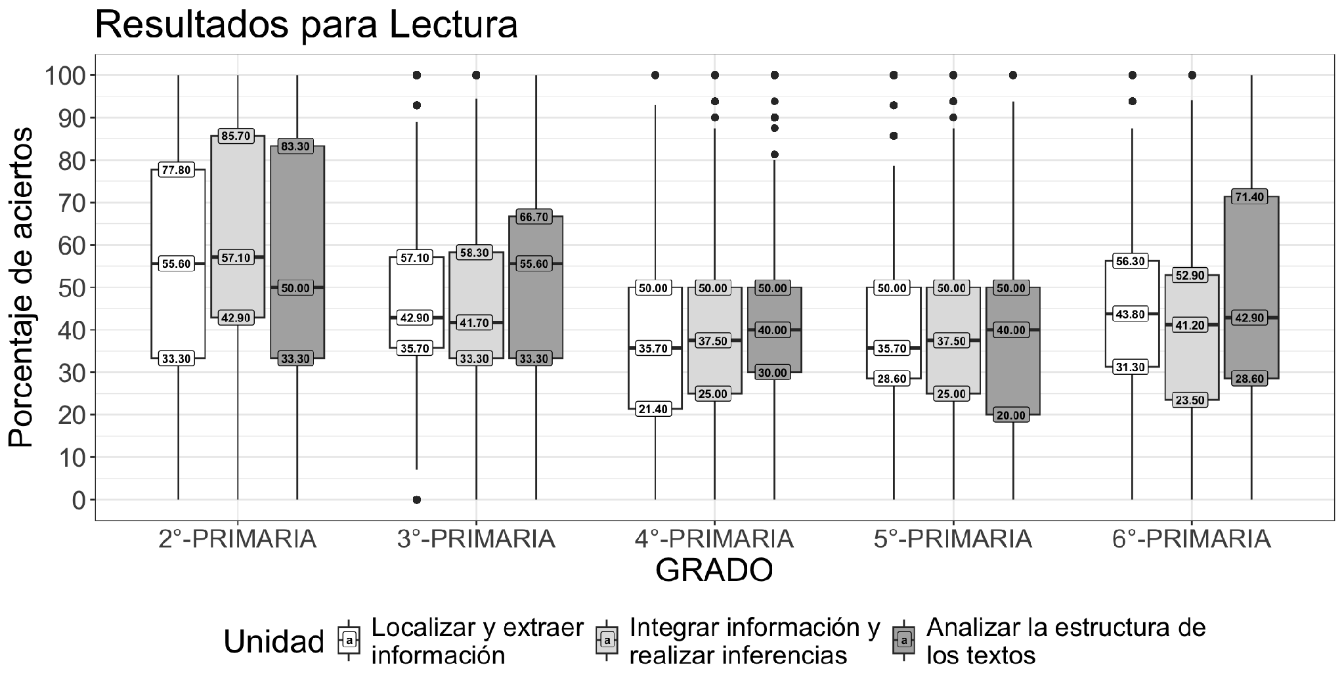
Fuente: elaboración propia

Para el área de Matemáticas, la Figura 5 presenta los resultados desagregados por unidad de análisis. De nueva cuenta, son los grados cuarto y quinto los que obtuvieron los porcentajes de aciertos más bajos, especialmente en la unidad de análisis Sentido numérico y pensamiento algebraico/Número, álgebra y variación. En general, los grados evaluados obtuvieron mejores porcentajes en la unidad Manejo de la información/análisis de datos que en el resto de las unidades, destacando los estudiantes de segundo grado por los altos porcentajes de aciertos en esta unidad.

Figura 5. Distribución de resultados en el estado de Durango por unidad de análisis y grado escolar para el área de Matemáticas
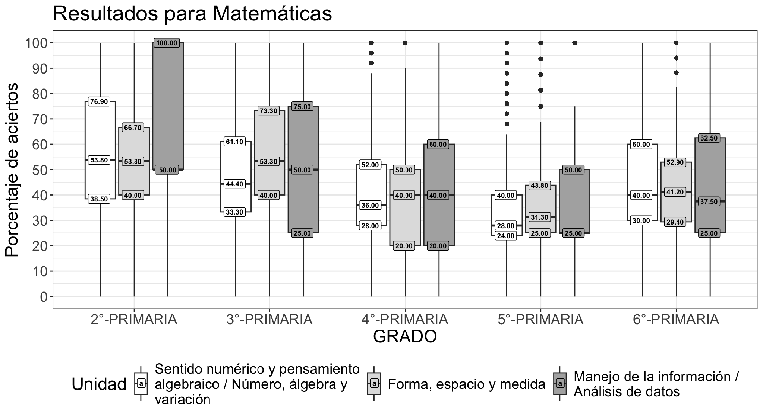
Fuente: elaboración propia

La Figura 6 presenta los porcentajes de aciertos obtenidos por los participantes en la evaluación y desagregados por grado y unidad de análisis para el área de Formación Cívica y Ética. En esta figura se observa que los grados de cuarto y quinto obtuvieron los porcentajes más bajos en la unidad Ciudadanía democrática, comprometida con la justicia y el apego a la legalidad. Si bien presentaron resultados muy similares en la unidad Interculturalidad y convivencia pacífica, inclusiva y con igualdad, incluso quinto obtuvo porcentajes que pudieran considerarse más elevados que tercero y cuarto en la unidad Identidad personal, ejercicio de la libertad y derechos humanos. Es de destacar cómo los participantes de segundo grado obtuvieron resultados más elevados y consistentes en las tres unidades en comparación con los participantes del resto de los grados.

Figura 6. Distribución de resultados en el estado de Durango por unidad de análisis y grado escolar para el área de Formación Cívica y Ética
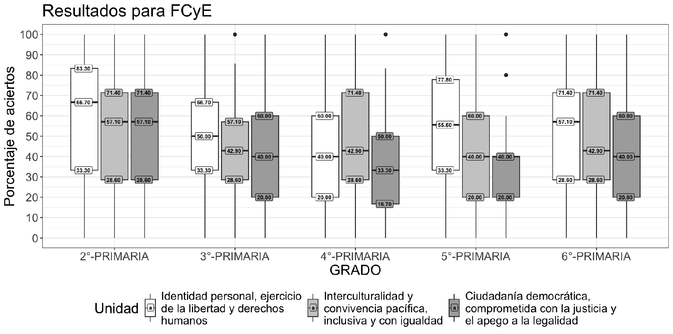
Fuente: elaboración propia

Conclusiones

En este estudio se presentó un análisis descriptivo de los resultados de la Evaluación Diagnóstica para estudiantes de educación básica correspondiente al ciclo escolar 2022-2023 en el estado de Durango, desagregando por grado escolar, servicio educativo, tipo de sostenimiento y unidades de análisis; estas últimas analizadas para las áreas de conocimiento de Matemáticas, Lectura y Formación Cívica y Ética.

En el estudio desagregado, los resultados mostraron que los grados cuarto y quinto obtuvieron los resultados más bajos de los cinco grados evaluados en primaria. Cabe destacar que los participantes de quinto grado migraron de lo presencial a lo virtual debido a la pandemia cuando cursaban segundo grado de primaria. Por su parte, los participantes de cuarto vivieron este proceso durante el primer grado de primaria. Estos hallazgos sugieren un efecto acumulativo derivado del confinamiento durante los primeros años de escolarización, lo cual podría explicar el rezago observado en ambos grados.

Al desagregar los resultados por servicio educativo, se observó que los participantes del servicio indígena obtuvieron menores porcentajes de aciertos, presentando el comportamiento en cuarto y quinto grado que ya se ha discutido. Al comparar por tipo de sostenimiento (privado o público), en ambos grupos los estudiantes de cuarto y quinto obtuvieron porcentajes de aciertos más bajos. Por su parte, al examinar las unidades de análisis en las respectivas áreas de conocimiento, dicha tendencia se mantiene de manera más clara en Matemáticas y Lectura.

Como se presentó en la revisión de literatura, mucho se ha estudiado respecto al efecto de la pandemia en las adaptaciones didácticas de los docentes, en la convivencia en el aula y en las actitudes socioemocionales de docentes y estudiantes. Sin embargo, no fue sino hasta la evaluación diagnóstica de 2022 cuando se pudo acceder a una evaluación estandarizada que permitiera analizar el impacto en los aprendizajes de los estudiantes. El análisis aquí presentado mostró que los estudiantes que vivieron la transición de la modalidad presencial a la modalidad virtual durante los primeros grados de su educación primaria son los que, en general, obtuvieron un desempeño más bajo en la prueba estandarizada. El desagregado por servicio educativo y tipo de sostenimiento mostró que esta afectación es generalizada.

Como se mencionó anteriormente, no se había tenido la necesidad de trabajar desde casa, por lo que la información relevante como aporte al conocimiento es la generada sobre cómo fue el avance en tiempos de pandemia y cómo afecta esta situación al momento de cambiar el estilo de enseñanza de lo virtual a lo presencial y viceversa. Además, esta evidencia brinda la posibilidad de establecer parámetros de medición en lo que a educación se refiere, pues permite definir mejoras para transitar en estos procesos educativos.

Se identificó como limitación en el estudio el hecho de que no todas las escuelas contestaron el instrumento. Como futuras indagaciones se plantea analizar la relación que guardan los resultados en el nivel secundaria y establecer un comparativo de los conocimientos entre los grados escolares; además, se sugiere evaluar si la ubicación de la escuela en una zona de pobreza reconocida por el CONEVAL se relaciona con los resultados diagnósticos de los estudiantes en primaria y secundaria.

Referencias

Armenta Hurtarte, C., López Pereyra, M., Gómez Vega, M. del P., & Puerto Díaz, O. (2022). Percepción y autorreporte de los niveles de bienestar emocional en niñas y niños durante la pandemia por la Covid-19. Revista Latinoamericana de Estudios Educativos (RLEE), 52(1), 47-70.
Ávila Sánchez, R. J. (2022). La educación remota durante la pandemia, una nueva manifestación de violencia estructural y simbólica en México. Diálogos sobre educación. Temas actuales en investigación educativa, 13(24). https://doi.org/10.32870/dse.vi24.1064
Barraza-Barraza, D. (2017). Variables sistémicas relacionadas con resultados en pruebas estandarizadas en educación: Una revisión de literatura. En Tópicos Selectos de Educación en CITeM. ECORFAN-México, S.C. https://www.ecorfan.org/actas/Una_vision_integradora/Una_visi%C3%B3n_integradora_8.pdf
BBC News Mundo. (2019). 8 de las noticias más inspiradoras que nos dejó 2019. BBC News Mundo. https://www.bbc.com/mundo/noticias-50878365
Betancourt-Ocampo, D., Riva-Altamirano, R., & Chedraui-Budib, P. (2021). Estrés parental y problemas emocionales y conductuales en niños durante la pandemia por COVID-19. Enseñanza e Investigación en Psicología, 3(2), 227-238.
Castañeda Delfín, J. C., González Bañales, D. L., & Almaraz Rodríguez, O. D. (2023). El rol de las TIC en entornos educativos durante y después de la pandemia COVID-19. Casos y experiencias. Red Durango de Investigadores Educativos. https://redie.org.mx/posts/EL%20ROL%20DE%20LAS%20TIC%20EN%20ENTORNOS%20EDUCATIVOS%20DURANTE%20Y%20DESPU%C3%89S%20DE%20LA%20PANDEMIA%20COVID-19.pdf
Colunga-Rodríguez, C., Ángel-González, M., Vázquez-Colunga, J. C., Vázquez-Juárez, C. L., & Colunga-Rodríguez, B. A. (2021). Relación entre ansiedad y rendimiento académico en alumnado de secundaria. REIPE. Revista de Estudios e Investigación en Psicología y Educación, 8(2), 229-241. https://doi.org/10.17979/reipe.2021.8.2.8457
Díaz-Cabriales, A. (2021). Educación, innovación y nueva normalidad. Asociación Normalista de Docentes Investigadores. https://www.andiac.org/publicaciones/LIBRO%20EDUCACI%d3N,%20INNOVACI%d3N%20Y%20NUEVA%20NORMALIDAD.pdf
García Cedillo, I., Romero Contreras, S., & Flores Barrera, V. J. (2021). COVID-19: Condiciones de estudio y repercusiones sobre el estado emocional y aprendizajes escolares de alumnos con necesidades educativas especiales. MLS Inclusion and Society Journal, 1(1), 76-92.
Gobierno de México. (2020). Se declara como emergencia sanitaria la epidemia generada por COVID-19. https://coronavirus.gob.mx/medidas-de-seguridad-sanitaria/
Gómez Gloria, J., & Chaparro Caso-López, A. A. (2021). La convivencia en el contexto de pandemia: Experiencia de docentes de secundaria. Sinéctica, Revista Electrónica de Educación, (57). https://doi.org/10.31391/S2007-7033(2021)0057-016
Hernández Arriaga, Mario. (2022). Prácticas pedagógicas de la estrategia Aprende en Casa III. Revista Iberoamericana para la Investigación y el Desarrollo Educativo, 12(24). https://doi.org/10.23913/ride.v12i24.1188
Herrero Tejada, A., López Leavy, M., Finoli, M., Hevia de la Jara, F., Stanton, S., & Fiszbein, A. (2022). Evaluación en pandemia: ¿Cómo diagnosticamos las pérdidas de aprendizajes para informar los esfuerzos de recuperación? Diálogo Interamericano; Grupo Banco Mundial. https://www.thedialogue.org/wp-content/uploads/2022/03/Evaluacion-en-pandemia_v05.pdf
Ibarra Aguirre, E., & Acevedo Macías, P. (2021). Autoconcepto del profesorado rural, urbano y privado y rendimiento académico de sus estudiantes durante la pandemia. Revista Brasileira de Educação do Campo, 6, e13276-e13276.
Instituto Nacional para la Evaluación de la Educación. (2019). Evaluaciones que enriquecen la educación. https://www.inee.edu.mx/evaluaciones/
Limón Yáñez, N. (2021). La nueva normalidad: Experiencia emocional en la infancia ante el programa emergente «Aprende en Casa» en el contexto de la pandemia México, 2020. EDU REVIEW. International Education and Learning Review, 9(3), 225-239. https://doi.org/10.37467/gkarevedu.v9.3051
Mangiafico, S. S. (2026). rcompanion: Functions to Support Extension Education Program Evaluation. Rutgers Cooperative Extension. https://CRAN.R-project.org/package=rcompanion/
Martínez Jarquín, J. A. (2019). Los hechos que marcaron el mundo en 2019. Milenio. https://www.milenio.com/internacional/2019-acontecimientos-mas-importantes-que-marcaron-el-ano
MEJOREDU. (2022a). Evaluación Diagnóstica para las alumnos y los alumnos de educación básica [Gobierno Federal]. Gobierno de México. https://www.mejoredu.gob.mx/evaluacion-diagnostica-2022
MEJOREDU. (2022b). Formación Cívica y Ética 2.º de primaria. Orientaciones didácticas. MEJOREDU. https://www.mejoredu.gob.mx/images/publicaciones/orientaciones/OD_P02_FCE.pdf
MEJOREDU. (2022c). Formación Cívica y Ética 3.º de primaria. Orientaciones didácticas. MEJOREDU. https://www.mejoredu.gob.mx/images/publicaciones/orientaciones/OD_P03_FCE.pdf
MEJOREDU. (2022d). Formación Cívica y Ética 4.º de primaria. Orientaciones didácticas. MEJOREDU. https://www.mejoredu.gob.mx/images/publicaciones/orientaciones/OD_P04_FCE.pdf
MEJOREDU. (2022e). Formación Cívica y Ética 5.º de primaria. Orientaciones didácticas. MEJOREDU. https://www.mejoredu.gob.mx/images/publicaciones/orientaciones/OD_P05_FCE.pdf
MEJOREDU. (2022f). Formación Cívica y Ética 6.º de primaria. Orientaciones didácticas. MEJOREDU. https://www.mejoredu.gob.mx/images/publicaciones/orientaciones/OD_P06_FCE.pdf
MEJOREDU. (2022g). Lineamientos específicos para la realización de las evaluaciones diagnósticas de los aprendizajes de las y los alumnos de educación básica correspondientes al ciclo escolar 2022-2023 (LEEDAEB-MEJOREDU-01-2022). Diario Oficial de la Federación, 330-338.
MEJOREDU. (2022h). Unidades de análisis de Lectura y Matemáticas. Comisión Nacional para la Mejora Continua de la Educación. http://planea.sep.gob.mx/content/_Diagnostica/docs/2022_UnidadesAnalisis_Des.pdf
Moreno Ramos, R. N., & Moreno Castañeda, M. (2021). Experiencias docentes en el contexto del Covid-19. Diversidad, desigualdad e inequidad en la crisis pandémica. Ixaya. Revista Universitaria de Desarrollo Social, 10(19), 13-40.
Ogle, D. H., Doll, J. C., Wheeler, A. P., & Dinno, A. (2026). FSA: Simple Fisheries Stock Assessment Methods (Versión R package version 0.10.1) [Software]. https://CRAN.R-project.org/package=FSA
OMS. (2020). Neumonía de causa desconocida – China. https://www.who.int/emergencies/disease-outbreak-news/item/2020-DON229
Organización Panamericana de la Salud. (2020). La OMS caracteriza a COVID-19 como una pandemia. https://www.paho.org/es/noticias/11-3-2020-oms-caracteriza-covid-19-como-pandemia
R Core Team. (2024). R: A Language and Environment for Statistical Computing. R Foundation for Statistical Computing. https://www.R-project.org/
Sánchez Ramírez, M. C., & Gómez Macfarland, C. A. (2020). Violencia intrafamiliar, una visión internacional ante la pandemia por Covid-19. Mirada Legislativa, (191), 1-16.
Sánchez Rodríguez, G. E. (2021). Tolerancia al confinamiento ante la pandemia COVID-19, salud mental y rendimiento académico: Comparación entre dos rangos etarios. AMEXCO Revista Electrónica Educativa, 1(2), 45-59.
Secretaría de Educación Pública. (2017). Aprendizajes clave para la educación integral. Plan y programas de estudio para la educación básica. SEP.
SEP. (2022). Taller autogestivo “Evaluación Diagnóstica para las Alumnas y los Alumnos de Educación Básica”.
Solís Campos, A., Sánchez Ortiz, E., & Rodríguez Contreras, N. I. (2021). La educación básica vista desde sus sujetos en tiempos del COVID-19 en el municipio de Durango. Amate Editorial y Consejo de Ciencia y Tecnología del Estado de Durango.
Solís Campos, A., Sánchez Ortiz, E., & Rodríguez Contreras, N. I. (2022). Educación básica en Durango en tiempos de pandemia. En H. Monárrez Vázquez (Ed.), Aportes transdisciplinarios a la visión educativa. De lo local a lo internacional (Vol. 1, pp. 23-43). Instituto Universitario Anglo Español. https://anglodurango.edu.mx/libros-editorial-anglo
Viñas, M. (2021). Retos y posibilidades de la educación híbrida en tiempos de pandemia. Plurentes. Artes y Letras, (12). https://doi.org/10.24215/18536212e027
Worobey, M. (2021). Dissecting the early COVID-19 cases in Wuhan. Science, 374(6572), 1202-1204. https://doi.org/10.1126/science.abm4454
Yanes Pérez, M. de los A., Silva Payró, M. P., & Payró Campos, P. (2022). Barreras afrontadas por profesores ante innovaciones tecnológicas por COVID-19: Una visión desde la minería de datos. Revista Dilemas Contemporáneos: Educación, Política y Valores, 10(1), 1-15. https://doi.org/10.46377/dilemas.v10i1.3312

MEJOREDU no presenta las definiciones de estas unidades de análisis, sin embargo, la información presentada se deriva de la obtenida en las Orientaciones Didácticas en esta área de conocimiento.

